一、流体布局（flow）：

缺点：因为左右两侧内容不在流里面，因此整体div的高度不随左右变化，而只与中间内容有关（下图一）；//设置overflow: auto（/overflow: hidden 没有滚动条？ 暂时没用啊 还是有滚动条）以后清除了浮动，图一的问题解决了

//还有一种方法是，在内容的结束标签前添加一个空标签，为这个标签定义样式{ clear: both;}，就可以清除浮动的影响，但是这不适合标签语义化~还是用上面一种放大比较好

// 另外就是一个clearfix技巧，三种方法参考：<http://www.w3cplus.com/css/advanced-html-css-lesson2-detailed-css-positioning.html>

将主要main内容放在了左右侧之后，影响效果；

尽可能缩小页面的时候，main内容完全被覆盖（下图二）。

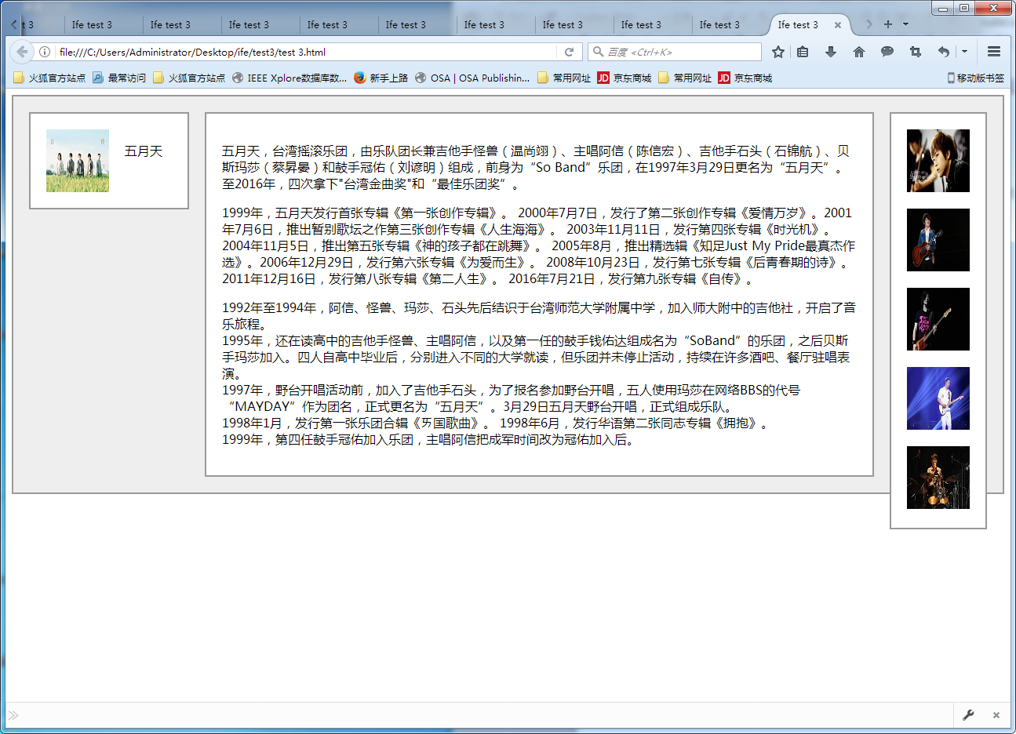 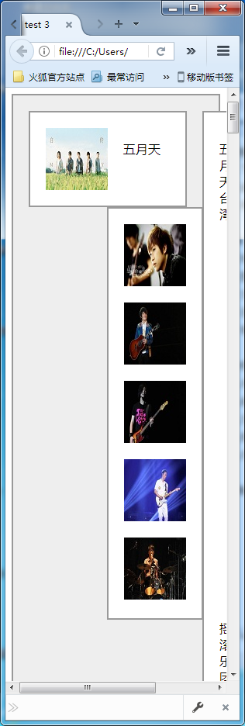

二、BFC（Block Formatting Context块级格式上下文）布局：

缺点与流体布局基本一样，只有在最大程度缩小页面的时候，二者的呈现有所不同，见下图；设计也基本一样，唯一不同之处是main使用了overflow: hidden用来清除左右浮动，效果与上面一样。

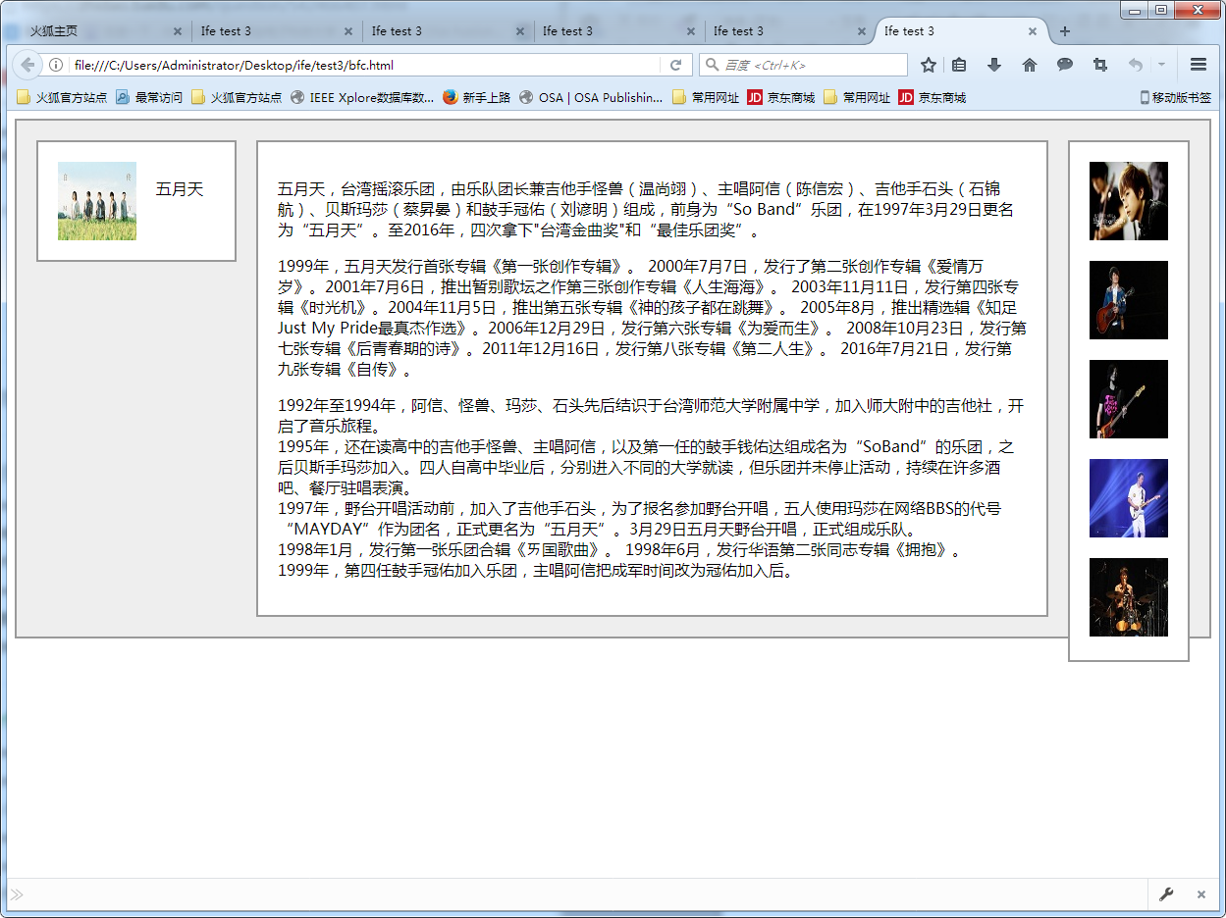 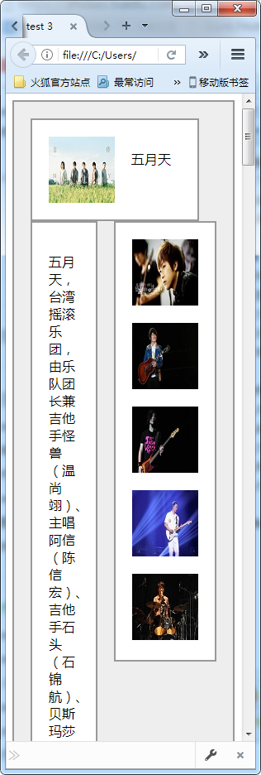

1. 双飞翼布局：

缺点：三个div都在浮动，不在流中，导致流中只有上下padding的宽度，高度无法随内容高度的变化而变化；

优点：将主要main内容放在了最前面，可以优先加载。

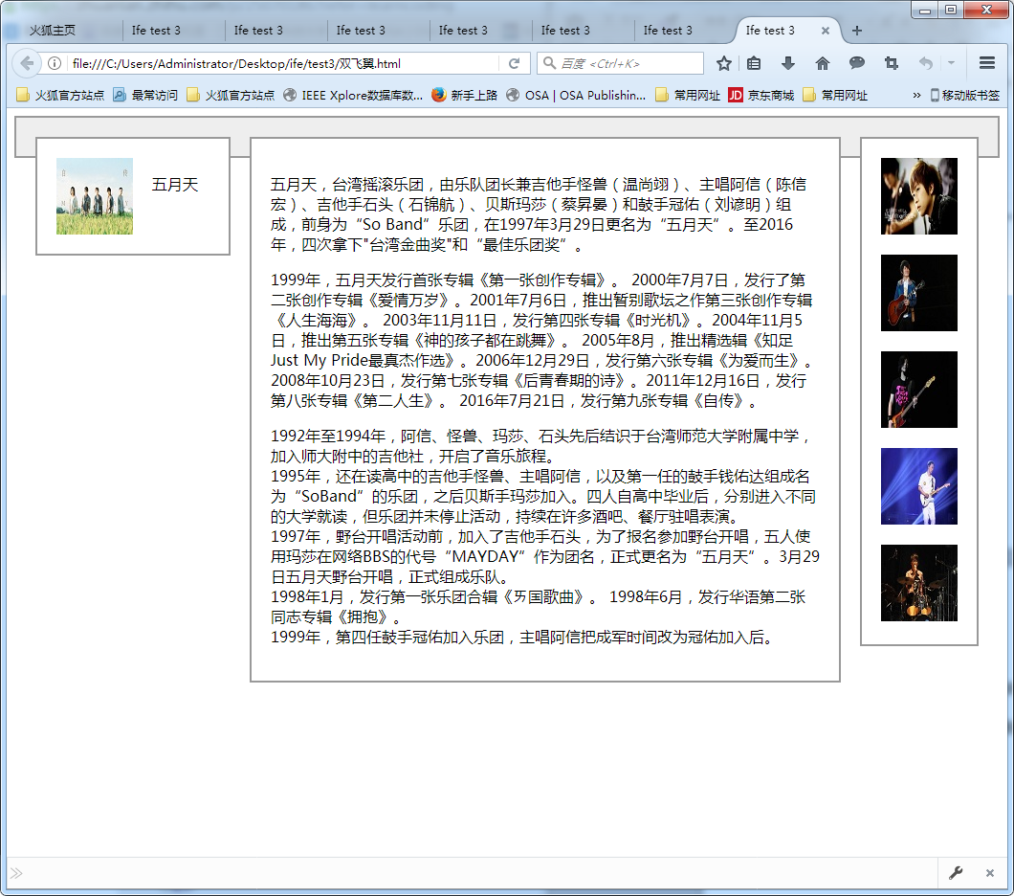 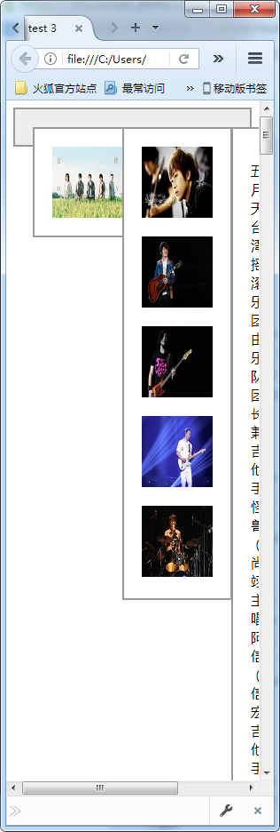

1. 圣杯布局

能够完美实现布局要求，高度可以随左右中的高度变化而变化，并且显示以中间模块的为主，在缩小页面宽度时，中间div的内容依然不会被左右覆盖，不会影响阅读体验。

（注意：亲测IE9不能正常显示，IE9以下版本没有测试，但是IE10可以正常显示圣杯布局）

圣杯布局是目前来说最适合这个任务的布局方案，但是进行布局的时候需要一步一步来，切莫着急，想清楚要。

1. 绝对定位布局

问题与前面三种问题基本相同，由于左右两侧的div不在正常流内，因此高度不能随左右内容的高度变化，只与中间div高度有关，另外，当窗口尽可能小的时候，中间div会被两侧覆盖，如下图所示。

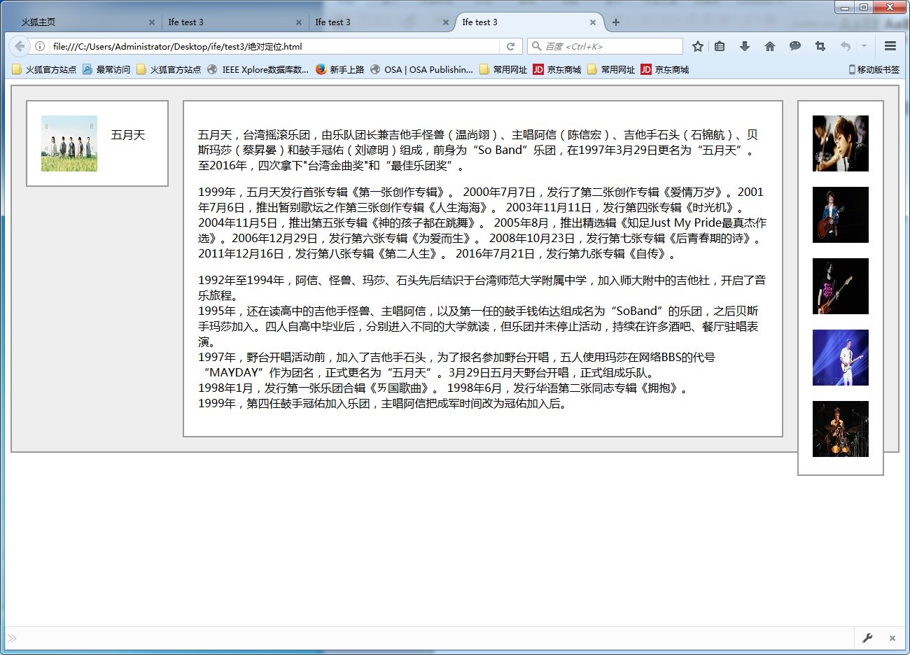 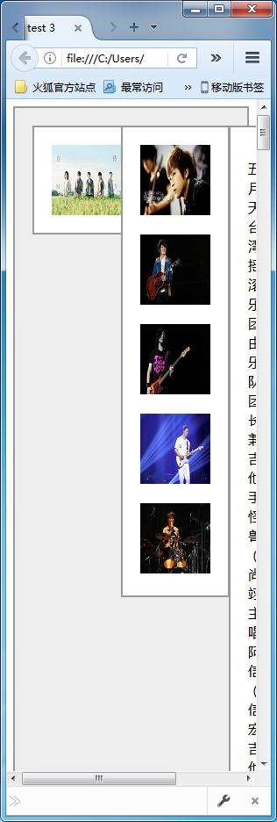

1. table布局

表格布局不适合用来做这个任务，表格中每列的高度似乎无法不等，需要再研究一下，目前是没有找到办法用表格来显示符合要求的页面。

最后找来找去，只有圣杯布局是符合test要求的，其他的都不能完全符合，圣杯布局也是最难理解的一种布局方案，另外就是圣杯布局这个方案在IE浏览器的低版本中的兼容性仍然待测试。